**Pracovní list: Hydroxidy**

1. Chemickým názvem označíme hašené vápno jako:
   1. oxid vápenatý b) hydroxid vápenatý c) chlorid vápenatý d) uhličitan vápenatý
2. V praxi se koncentrované roztoky hydroxidu sodného a hydroxidu draselného označují jako:
   1. kysličník b) soda c) louh d) skalice e) tinktura
3. Která slova můžeme přiřadit k pojmu vápno, abychom získali označení dvou průmyslově vyráběných a pro stavebnictví významných látek:
   1. stavební, smaltové b) pálené, nerozpustné c) hašené, rozpustné d) pálené, hašené
4. Do tabulky zaznamenej vlastnosti hydroxidu sodného:

|  |  |  |  |
| --- | --- | --- | --- |
| Barva: | Zápach: | | Skupenství: |
| Chování na vzduchu, pojmenuj tuto vlastnost. | | Chování při rozpouštění ve vodě:  rozpustný / nerozpustný | |
| Teplota roztoku se při rozpouštění:  zvyšuje / snižuje / nemění | |

1. Jak poskytneš první pomoc při poleptání hydroxidem nebo jinou zásaditou látkou?

……………………………………………………………………………………………………………..

1. Zapiš typické pozorovatelné vlastnosti hydroxidu vápenatého.

……………………………………………………………………………………………………………. Který typ směsi vytvořil hydroxid vápenatý s vodou? …………………………………………………... Vysvětli, co je vápenná voda a jak bychom ji připravili: ………………………………………………....

Proč se natírají kmeny stromů hašeným vápnem? ……………………………………………………….

Proč se hašeným vápnem natírají skla skleníků? ……………………………………………………….

1. Napiš vzorce hydroxidů: 8. Napiš názvy hydroxidů: hydroxid sodný KOH

hydroxid zinečnatý Pb(OH)2

hydroxid železitý AgOH

hydroxid lithný Al(OH)3

hydroxid měďnatý Fe(OH)2

hydroxid chromitý Ca(OH)2

hydroxid hořečnatý Au(OH)3

hydroxid manganičitý Co(OH)2

hydroxid draselný Zn(OH)2

hydroxid barnatý AgOH

hydroxid rtuťný Sr(OH)2

1. Hydroxidy jsou …… prvkové sloučeniny, které obsahují hydroxidové anionty …… vázané zpravidla na kationty kovu. Oxidační číslo hydroxidové skupiny OH je ………
2. Napiš chemické názvy, triviální názvy, chemické vzorce a využití … (tajenka).

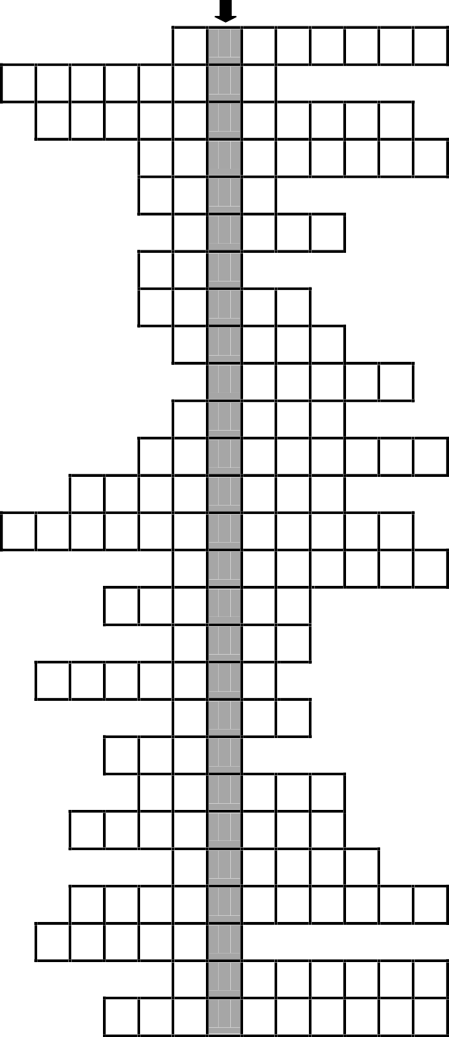1 1. suchý led je oxid …

2. barvivo potřebné pro fotosyntézu

2 3. sůl používaná k dochucování pokrmů

3 4. ochlazením par vroucí síry vzniká …

5. halogen používaný k dezinfekci pitné vody

4 6. dvouprvkové sloučeniny kyslíku a dalšího

5 prvku

1. které oxidační číslo odpovídá koncovce - istý

6

1. nejlehčí ze všech plynů

7 9. 78% vzduchu tvoří …

8 10. rozkladem bílkovin vzniká nepříjemně

zapáchající jedovatý plyn

9 11. jiné označení pro hydroxid sodný a draselný

10 12. tříprvkové sloučeniny, které obsahují

hydroxidové anionty

11 13. pálené vápno je oxid …

12 14. směs hydroxidu vápenatého s vodou se

nazývá

13 15. nedokonalým spalování uhlíku vzniká

14 jedovatý oxid …

16. lihový roztok jodu se používá k dezinfekci a

15 k důkazu …

16 17. která koncovka má oxidační číslo II

18. dvouprvkové sloučeniny síry a dalšího prvku

17 19. halogen kapalného skupenství

18 20. filtrací vápenného mléka se získá vápenná …

1. plyn nezbytný k dýchání a k hoření

19

1. smícháním práškové síry s vodou vzniká směs

20 23. skupenství fluoru

21 24. jiné označení pro hydroxid vápenatý

25. hydroxidy jsou látky

22 26. hormon štítné žlázy

23 27. dvouprvkové sloučeniny halogenu s dalším

prvkem

24

25

26

27

Tajenka:

1. Spoj, co k sobě patří:



hydroxid sodný



hydroxid vápenatý



hydroxid draselný



hydroxid amonný

hašené vápno louh sodný NaOH dezinfekce stěn (kravíny) KOH hnojivo louh draselný vápenné mléko NH4OH nátěry skleněných ploch skleníků a kmenů stromů

vápnění překyselené půdy vápenná voda výroba mýdel, papíru hygroskopičnost

čištění odpadů příprava malty a omítkových směsí Ca(OH)2 žíravost

Milan Haminger, BiGy Brno 23/5 2025©